**2021年全国职业院校技能大赛（高职组）**

**“云计算”赛卷**

**第二场次题目：容器云平台部署与运维**

说明：完成本任务需要两台安装了CentOS7.5操作系统的云主机master和node，镜像包中有本次容器云平台部署和运维所需的所有文件。

云梦公司技术部产品开发上线周期长，用户规模大且版本更新频繁。新版本的每次上线，产品都要承受极大的压力。引入CICD (Continuous Integration持续集成、Continuous Delivery持续交付) 和灰度发布成了公司的当务之急，研发团队决定搭建基于Kubernetes 的CICD环境，希望基于这个平台来实现DevOps的部分流程，并基于Kubernetes实现业务系统的灰度发布。

为了能够让云梦公司开发的web应用系统产品能够缩减开发周期，快速迭代版本，并实现业务从老版本到新版本的平滑过渡，避免升级过程中出现的问题对用户造成的影响。研发部决定使用微服务架构，实现基于Kubernetes的容器化部署、CICD和灰度发布。

## 任务1 Docker CE及私有仓库安装任务（5分）

1．在master节点中使用提供的脚本完成Docker CE、docker-compose以及Harbor仓库的安装，导入/opt/images目录下的所有镜像，并推送到私有仓库。（1分）

2．在master、node节点完成Kubernetes集群的安装。（2分）

3．在node节点上从仓库中拉取redis:latest镜像，创建docker-compse.yaml文件，编排部署Redis服务，并设置restart策略。（2分）

## 任务2 基于容器的web应用系统部署任务（10分）

将云梦公司开发的基于微服务架构的web应用系统ChinaSkillsMall重新实现全容器化部署，原微服务架构的Web应用系统各模块功能及系统架构如下：

|  |  |  |
| --- | --- | --- |
| **模块** | **使用技术** | **备注** |
| mall.sql | MySQL | 网站的数据库 |
| dist目录 | Nginx | 网站的前端项目 |
| mall-shopping | web项目 | 8081端口，商品/购物车/首页渲染等交互 |
| mall-user | 8082端口，提供用户相关的交互，如登录、注册、个人中心等 |
| user-provider | 后端服务 | 提供用户相关服务 |
| shopping-provider | 提供购物车、推荐商品、商品等服务 |

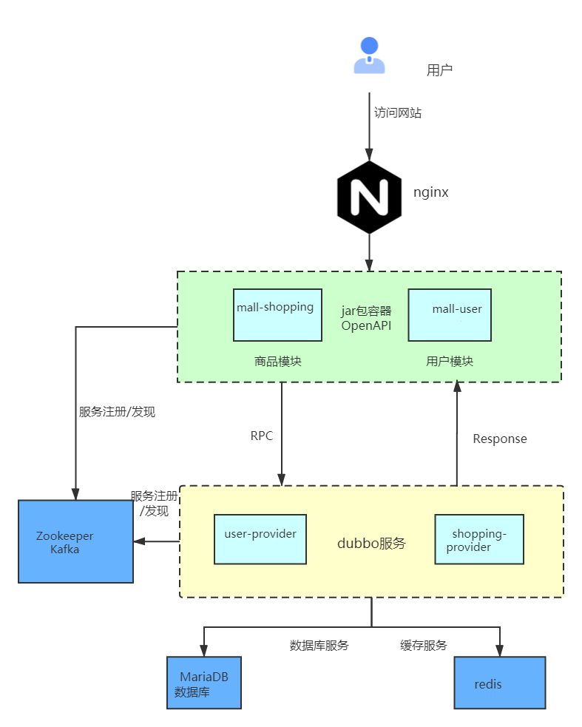

请将MySQL数据库组件、Redis组件、Kafka组件、Zookeeper组件按照要求进行容器化。

1．编写Dockerfile制作数据库MySQL镜像，生成镜像名为mall-mysql:v1.1，并推送其到私有仓库。具体要求如下： （2分）

（1）基于centos:7.5.1804基础镜像；

（2）指定作者为Chinaskill；

（3）安装mariadb数据库，并使用root用户进行数据库初始化；设置数据库支持UTF-8编码；设定root用户的密码为123456，并给root用户赋予远程访问的权限；

（4）创建数据库mall并使用mall数据库，导入malldb.sql；

（5）设置服务自启动。

2.编写Dockerfile制作Redis镜像，生成镜像名为mall-redis:v1.1，并推送其到私有仓库。具体要求如下：（2分）

（1）基于centos:centos7.5.1804基础镜像；

（2）指定作者为Chinaskill；

（3）修改配置文件中的bind 127.0.0.1为bind 0.0.0.0；

（4）设置Redis免密，并关闭保护模式；

（5）开放端口：6379；

（6）设置服务开机自启。

3.编写Dockerfile制作Kafka镜像，生成镜像名为mall-kafka:v1.1，并推送其到私有仓库。具体要求如下：（2分）

（1）基于centos:centos7.5.1804基础镜像；

（2）指定作者为Chinaskill；

（3）开放端口：9092；

（4）设置服务开机自启。

4．编写Dockerfile制作ZooKeeper镜像，生成镜像名为mall-zookeeper:v1.1，并推送其到私有仓库。具体要求如下： （2分）

（1）基于centos:7.5.1804基础镜像；

（2）指定作者为Chinaskill；

（3）开放端口：2181；

（4）设置服务开机自启。

5．创建mall.yaml文件，使用上述镜像编排部署ChinaSkillsMall应用系统。（2分）

## 任务3 基于容器的持续集成部署任务（10分）

云梦公司决定采用GitLab + Jenkins + Harbor + Kubernetes架构来构建CICD环境，以缩短新功能开发上线周期，及时满足客户的需求，实现DevOps的部分流程，来减轻部署运维的负担，实现可视化容器生命周期管理、应用发布和版本迭代更新，请完成CICD环境部署。CICD应用系统架构如下：

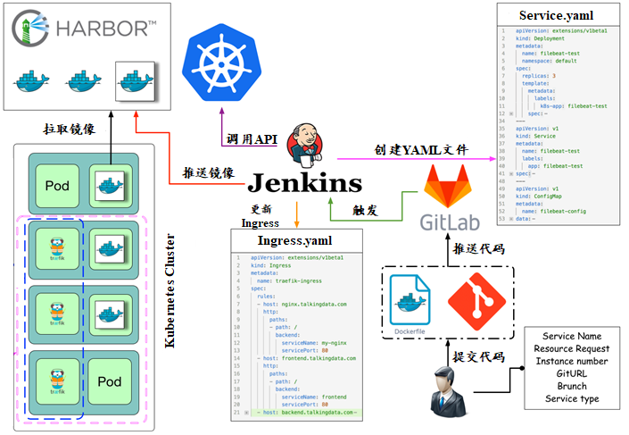

1．从私有仓库中拉取jenkins:2.262-centos镜像，创建docker-compose.yaml文件，启动Jenkins服务，实现web浏览器正常访问Jnekins服务。（2分）

2．从私有仓库中拉取gitlab:latest镜像，创建docker-compose.yaml文件，启动gitlab服务，实现web浏览器正常访问GitLab服务。（2分）

3．创建gitlab用户（用户名：Chinaskill），创建gitlab项目（项目名：SpringCloud），配置Jenkins和master节点ssh免密，实现通过SSH链接克隆项目。（2分）

4.新建一个流水线任务SpringCloud，并编写构建所需的Pipeline script脚本。（2分）

5.将SpringCloud项目中的代码推送到Gitlab中触发构建，完成服务的自动发布。（2分）

## 任务4 Kubernetes容器云平台部署与运维（10分，本任务只公布考试范围，不公布赛题）

云梦公司为实现企业业务系统容器化，保证旧系统的服务正常运营，新开发的微服务逐步替换，公司决定采用基于Istio的灰度发布（又名金丝雀发布）来实现业务从老版本到新版本的平滑过渡，并避免升级过程中出现的问题对用户造成的影响。

请根据要求，完成Kubernetes的集群运维、调度、网络、存储、安全、应用生命周期管理、日志/监控等运维任务。